Пожарная безопасность во время новогодних праздников!
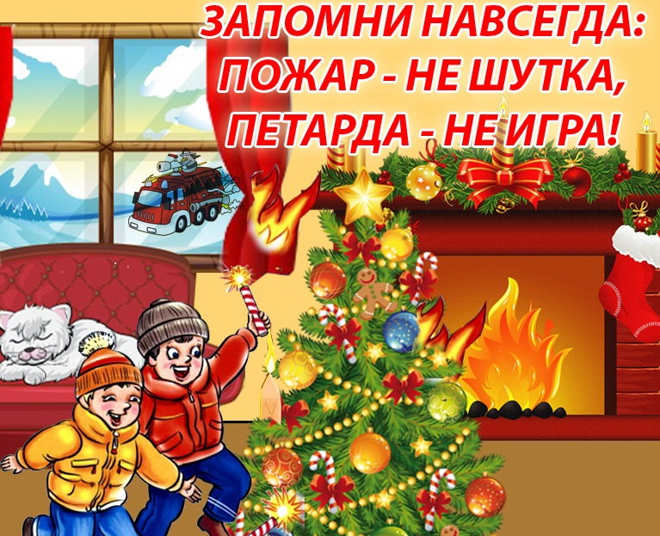
Совсем скоро будет любимый всеми в нашей стране праздник - Новый Год.
Одна из замечательных новогодних традиций этого зажигательного праздника – наряжать ёлочку всевозможными игрушками и гирляндами, запуск фейерверков, взрыв петард и другой пиротехники, которая создаёт волшебную атмосферу. Кроме целого букета положительных эмоций, которые приносит запуск салютов, у такой забавы есть и другая сторона - опасность для здоровья людей.
Какую бы ель вы ни выбрали, важно помнить о следующих правилах:
- устанавливайте новогоднее дерево вдали от плиток, печей, каминов, отопительных приборов и нагревательных элементов;
- ставьте ель так, чтобы она не мешала движению, оставляйте свободными выходы из помещения;
- приобретите устойчивую подставку. Это особенно важно, если в квартире есть маленькие дети и домашние животные;
- не украшайте дерево настоящими свечами и легковоспламеняющимися украшениями: бумажными гирляндами и снежинками, игрушками из ваты и картона без специальной пропитки;
- помните, что использование бенгальских огней, хлопушек и свечей возле ели может вызвать пожар;
- не разрешайте детям играть у елки без присмотра взрослых и пользоваться открытым огнем (спичками, свечами);
- покупайте электрические гирлянды заводского производства с последовательным подключением лампочек.
- при возникновении неполадок — неприятный запах или искрение, мигающие лампочки, нагрев проводов — необходимо отключить иллюминацию и принять меры для ее починки. Не используйте гирлянду до устранения проблем;
- если елка все же загорелась, необходимо уронить ее на пол и ограничить приток воздуха, накрыв одеялом или плотным покрывалом, после чего залить водой.
Немного истории о пиротехнике
Устоявшееся мнение - китайские петарды - всегда опасны. Однако мало кто знает, что Китай - родина пиротехники, и это факт! Мудрые жители этой страны изобрели в свое время порох вовсе не для военных целей. Они изобрели его для фейерверков и добились несомненного лидерства в этой области. Обратная сторона медали - масса полулегальных производителей пиротехники. Они поставляют товар низкого качества, не гарантирующий безопасность, но зато очень дешевый.
Итак, вот основные причины того, что при использовании пиротехники могут случиться несчастные случаи:
*Огромное количество некачественной продукции на торговых площадках городов нашей страны.
*Несоблюдение элементарных правил техники безопасности при запуске салютов.
*Пиротехника используется детьми без присмотра взрослых.
*Часто люди пускают салюты в состоянии алкогольного опьянения.
Вот лишь малая часть последствий, к которым может привести несоблюдение техники безопасности при использовании праздничной пиротехники:
*Серьёзные травмы зрения. В больницу обращаются люди с действительно страшными повреждениями глаз, некоторые из которых неизлечимы.
*Ожоги рук: особенно страдают пальцы, люди теряли пальцы из-за своей невнимательности и несоблюдения самых простейших правил безопасности.
*Большинство пострадавших от пиротехники - дети в возрасте от десяти до четырнадцати лет. Также у детей фиксируют самые тяжёлые травмы из всех пострадавших, именно дети - самые легкомысленные пользователи пиротехники.
*Ожоги лица и шрамы от них на всю жизнь.

Ситуации, которые при определённом стечении обстоятельств могут привести к чрезвычайным последствиям:
*Бывает, что фитиль либо разгорается не сразу, либо просто тухнет и только потом взрывается. За это время некоторые люди подходят к пиротехническому изделию посмотреть в чём дело и почему он не стреляет и именно в этот момент салют взрывается и заряд попадает в лицо человека.
Когда люди передерживают фейерверк, он взрывается прямо в руках. Следует обязательно прочитать в инструкции время перед взрывом. Стоит также отметить, что китайская пиротехника, которая продаётся на рынках, может взорваться раньше обозначенного в инструкции срока. Некоторые люди сушат промокшие фейерверки на батареях - это полный абсурд, думается, не стоит объяснять, почему этого делать нельзя.
Правила пользования пиротехникой
*Основное (к сожалению, очень редко соблюдаемое) правило – пиротехника детям не игрушка. Продажа «огненных потех» детям до 16 лет запрещена
*Покупать можно только качественную пиротехнику в сертифицированных магазинах.
*Использовать можно только пиротехнику с «рабочим» сроком годности. *Нельзя носить пиротехнические изделия в карманах.
* Нельзя сжигать пиротехнику в костре.
*Нельзя разбирать пиротехнические изделия и подвергать их механическим воздействиям.
* Располагайте пиротехнику вдали от нагревательных приборов.
*Помните, что пиротехнические изделия боятся сырости, и это может отразиться на их работе.
*Любую пиротехнику надо зажигать на расстоянии вытянутой руки
* При запусках в точности соблюдается инструкция – ее составляли люди, куда лучше нас с вами разбирающиеся в пиротехнике.
* Использовать пиротехнику можно только на открытом воздухе, идеальный вариант – пустырь, спортплощадка
* Ни в коем случае нельзя поддаваться на подначки и «слабо» сверстников – подержать в руках горящую ракетницу, запустить петарду в комнате и т.д. Настоящие друзья такие опасные развлечения не предлагают.
*Если ЧП уже произошло – ни в коем случае не паниковать, а экстренно начинать ликвидировать последствия, тушить и сбивать пламя.
Если нет возможности справиться самостоятельно, нужно как можно быстрее вызывать специалистов – пожарных и скорую помощь.

Неотложная доврачебная помощь при термическом ожоге:
1. Прекратите воздействие травмирующего фактора. При любой степени ожога желательно охладить тело холодной водой.
2. Снимите одежду, по возможности удалите фрагменты тлеющей одежды. Делать это надо осторожно, чтобы не нарушить целостность кожи. Если ткань прикипела к телу отрывать её не надо. Лучше всего одежду срезать.
3. Закройте ожоговую поверхность чистой тканью. Не следует промывать поверхность ожога водой сомнительной чистоты, прокалывать пузыри, трогать ожог руками.
4. Обеспечьте охлаждение раны путём прикладывания холода через повязку.
5. Дайте любое имеющееся у Вас обезболивающее средство: "Анальгин", "Пенталгин", "Нурофен" и т.д.
6. Если пострадавший находится в сознании, желательно давать ему каждые 5-10 минут небольшими глотками любое, имеющееся питьё. Желательно поить минеральной водой или сладким чаем.

Есть правила на свете,
Должны их знать все дети.
Ты помни правила всегда,
Чтоб не случилась вдруг беда,
И неприятность не пришла
И где-то вдруг тебя нашла.
И надо их не только знать,
А постоянно выполнять!

С Новым годом поздравляем! Счастья всей душой желаем! Чтоб прожить Вам этот год без печали и забот! Чтоб с успехом Вам трудиться, а на праздник – веселиться! И удачи Вам в делах, и улыбок на устах!
С Новым 2021 годом!
При выявлении угроз безопасности, чрезвычайных происшествий
немедленно сообщать в дежурные службы правоохранительных и надзорных
органов (телефон Единой дежурно - диспетчерской службой - 6-74-24, 112) и
ответственному дежурному аппарата управления муниципального органа
«Управление образования» городского округа Краснотурьинск

Носкова О.В., учитель ОБЖ

